**TECNICO EN PROGRAMACION DE SOFTWARE** SENA CENTRO DE ELECTRICIDAD, ELECTRÓNICA Y TELECOMUNICACIONES

AÑO 2022

Sistema de información para el control de reservas de turno, compras he inventario “Master Barber”

**Equipo de Desarrollo:**

**Cristian David Rueda Bautista**

**Fidel José Espitia Galvis**

**Presentado a: Edwin Marín**

# FICHA NUMERO: 2900619

**RESUMEN EJECUTIVO**

**Empresa**: Máster Barber (Barberia)

**Áreas las cuales serán apoyadas**:

* Gestión de inventario
* Gestionar las reservas de turnos
* Administrar ventas

**Funcionalidades principales del software**: Poder ofrecer una variedad de funcionalidades que ayuden a mejorar la eficacia operativa y la experiencia del cliente

# ✔ ASPECTOS GENERALES DEL PROYECTO

* 1. **PLANTEAMIENTO DEL PROBLEMA**
  2. La Barberia Máster Barber se caracteriza por brindar una buena calidad en sus servicios y garantizar un ambiente cómodo para sus clientes, estos servicios generaran satisfacción y fidelización hacia la Barberia, esta cuenta con una gran apariencia de clientes que solicitan servicio a diario.

A partir de las activades de levantamiento de información realizadas a la Barberia Master Barber, se evidencia que actualmente no se cuenta con un mecanismo eficaz para poder asignar turnos y promocionar productos en venta también se a visto afectada por la desorganización a la hora de las reservas de turnos lo cual causa una gran aglomeración y perdidas de clientes. También se puede evidenciar la falta de un inventario de ventas sistematizado que pueda agilizar y promover los productos y generar ventas más eficaces.

* 1. **Objetivo general**

Desarrollar un sistema de información orientado a reservas de turnos, inventario y gestión en ventas. Para la Barberia Máster Barber ubicada en la localidad de San Cristóbal barrio La Victoria.

* 1. **Objetivos específicos**

Gestionar inventario: Para poder llevar un mejor orden y especificar productos vendidos o recibidos, también ayudar a supervisar posibles robos y perdidas.

Facilitar la reserva de turnos: Esto sirve para simplificar las pérdidas de clientes y agilizar el proceso de reserva y así evitar aglomeraciones.

Gestionar ventas: Poder tener unas estadísticas claras sobre productos que ya se han vendido e ingresos que se reciben por las compras de estos productos.

* 1. **Justificación del proyecto**

Para el logro de sus objetivos misionales y mejorar el rendimiento en la

calidad y prestación de los servicios que brinda Máster Barber es necesario

construir un sistema de información que dé solución a las reservas de turnos

y dé a conocer los productos que están a la venta, esto genera un gran

beneficio para la Barberia en cuanto su reconocimiento y mejoras en sus funciones.

Los clientes al contar con un sistema de información realizaran reservas y compras

Mas seguras y eficaces.

* 1. **Antecedentes**

1. Capitán barbas: Este aplicativo web está dirigido a una Barberia la cual brinda servicios, como lo son cortes de cabello, servicios de barba, servicios de rostro, promueven sus productos de cuidado personal, de igual manera manejan una tienda para sus productos, utilizan un método de fidelización hacia los clientes dándoles un tipo de membresía por hacer registro y hacer uso de su Barberia

.

1. Rustico: Esta página promueve los productos que venden, hacen conocer las marcas de estos productos y los creadores, también hacen publico los servicios que brindan como lo son sus cortes, SPA, barbas ETC. Promueven sus redes sociales y hacen sus reservas en ellas.

3. LORDS BARBER: En esta página de Barberia la manejan en varias secciones las cuales son, sus servicios y las reservas, manejan promociones, membrecías y tarjetas de regalos para sus clientes, esto hace que se fidelicen hacia la Barberia y tenga una muy buena calificación hacia esta, también ofrecen unas asesorías gratis para el objetivo de identificarle al cliente su corte ideal depende de su rostro he igualmente les recomiendan los diseños del corte, se caracterizan por sus muy variados servicios y combos brindados, muestran donde están ubicadas todas sus sucursales, hacen conocer sus barberos y en que se destacan, por ultimo manejan un apartado de recomendaciones de personas famosas de redes y demás los cuales dejan su comentario de cómo les pareció el servicio de esta, es una página web muy completa para todos los aspectos que brindan.

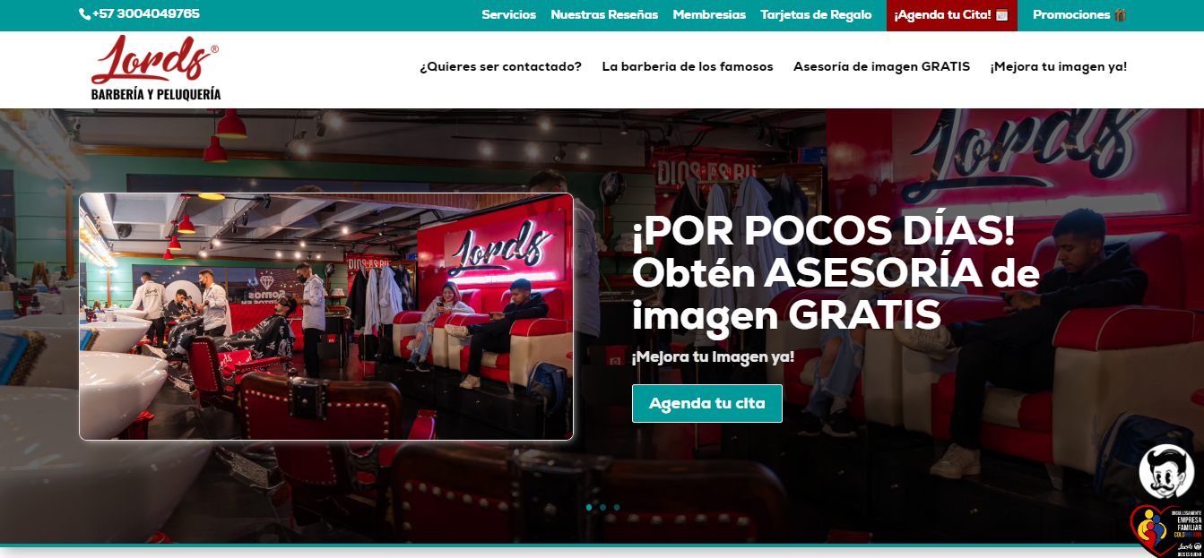

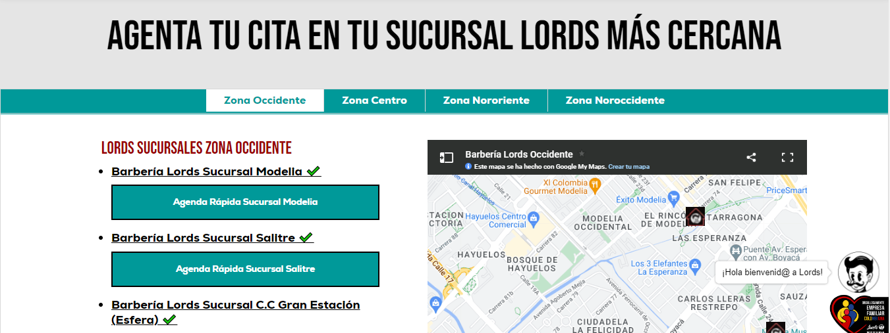

* 1. 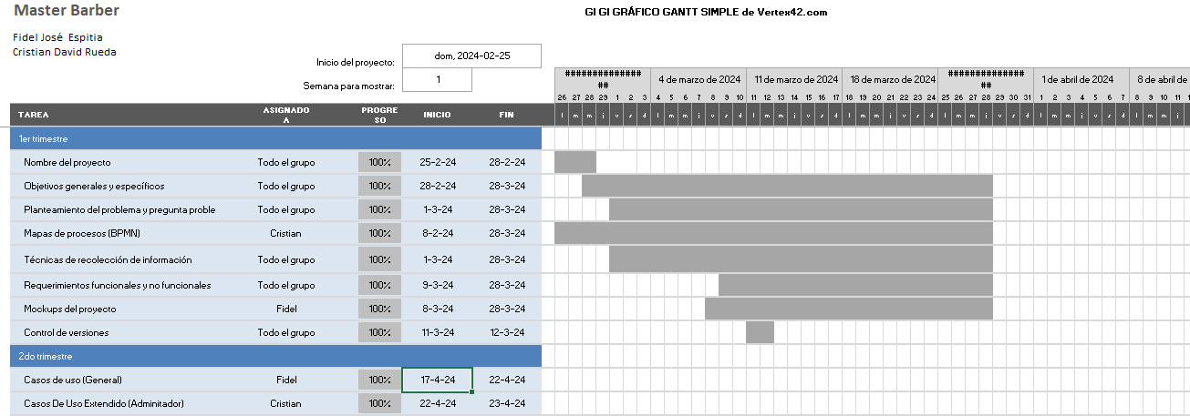**Cronograma (diagrama de Gantt)**

# ✔ ANALISIS TÉCNICO OPERATIVO

* 1. **Ficha Técnica del producto o servicio**
  2. **Descripción del proceso (Diagrama de proceso)**

**INGRESAR AL SISTEMA:**

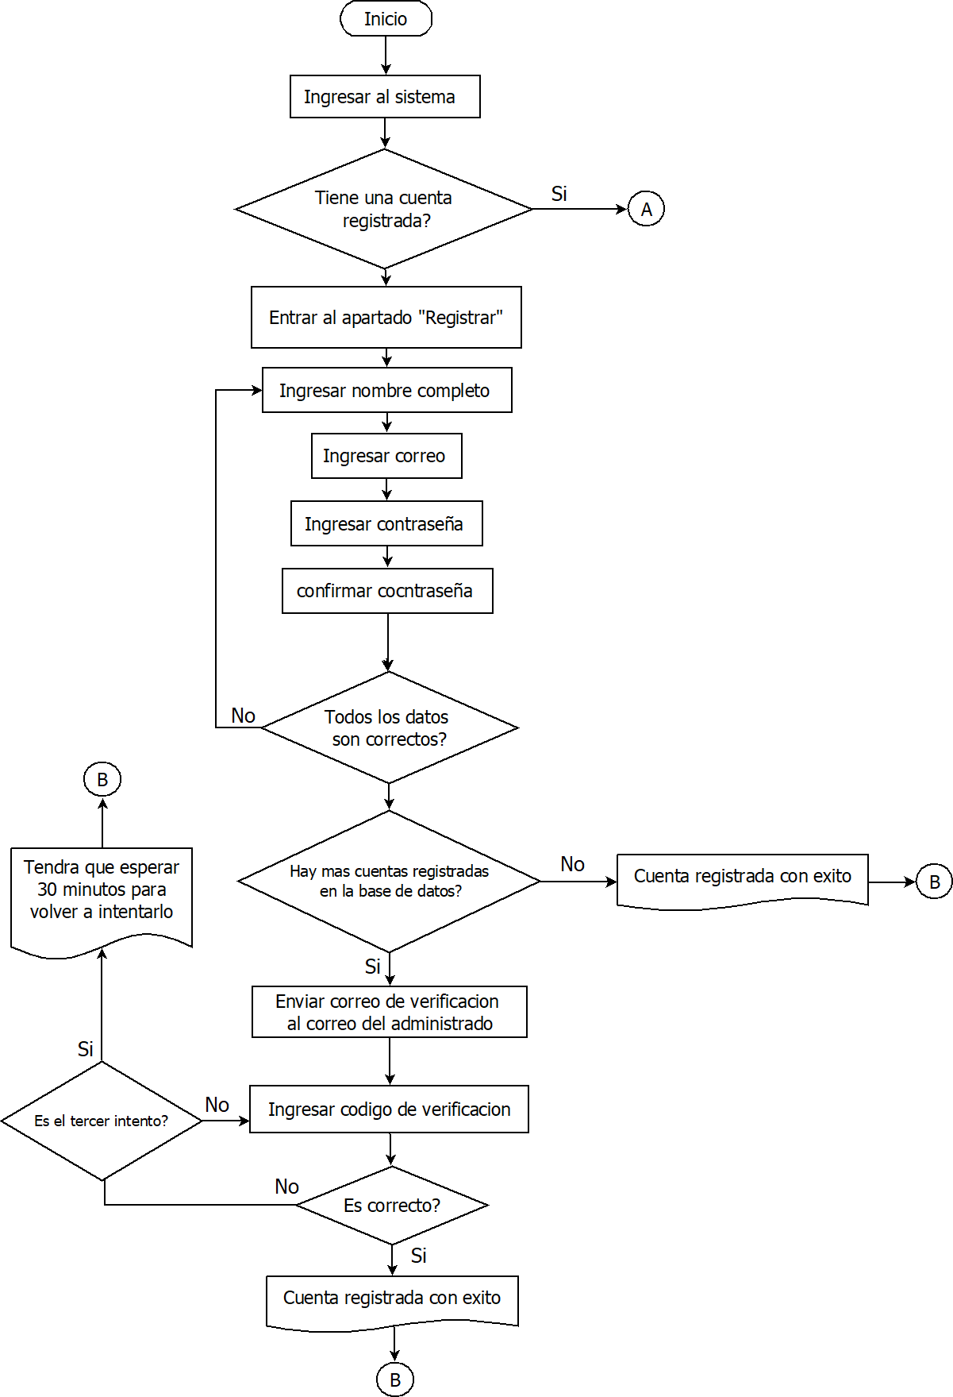

**INGRESAR USUARIO:**

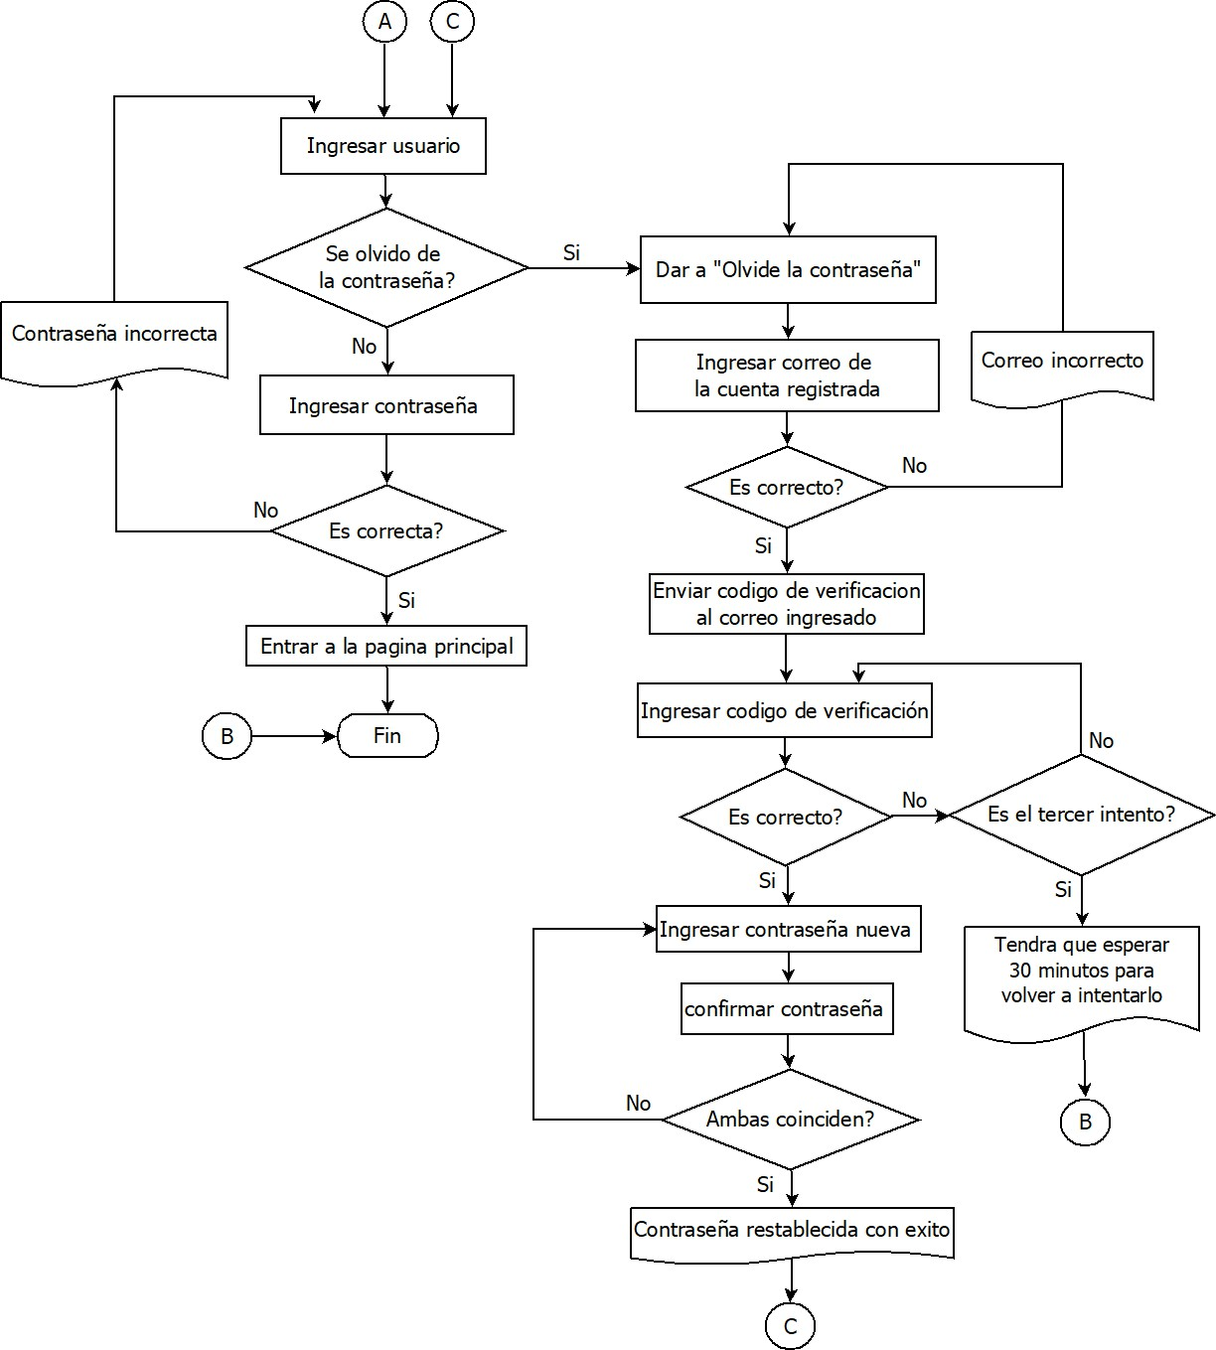

AÑADIR AL CARRITO:

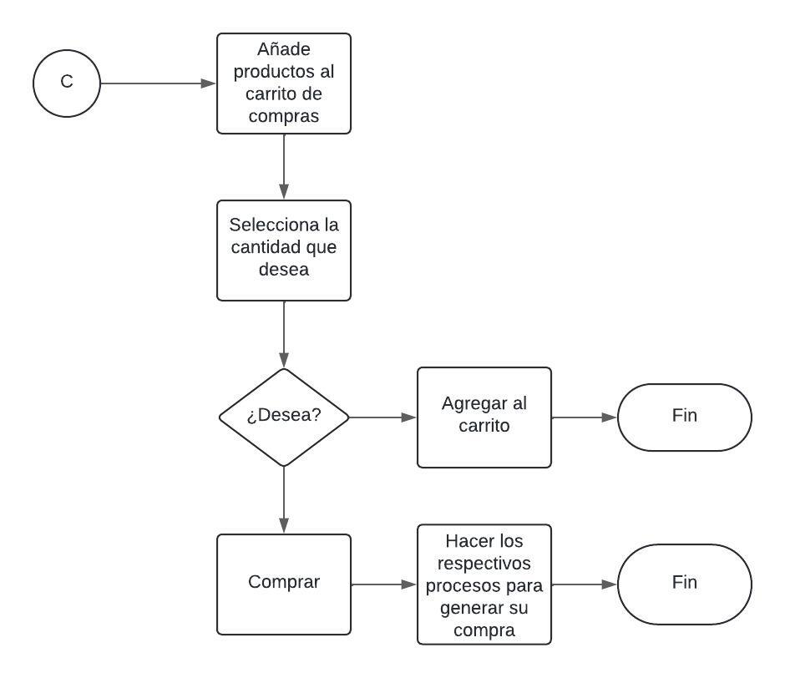

REALIZAR COMPRAS:

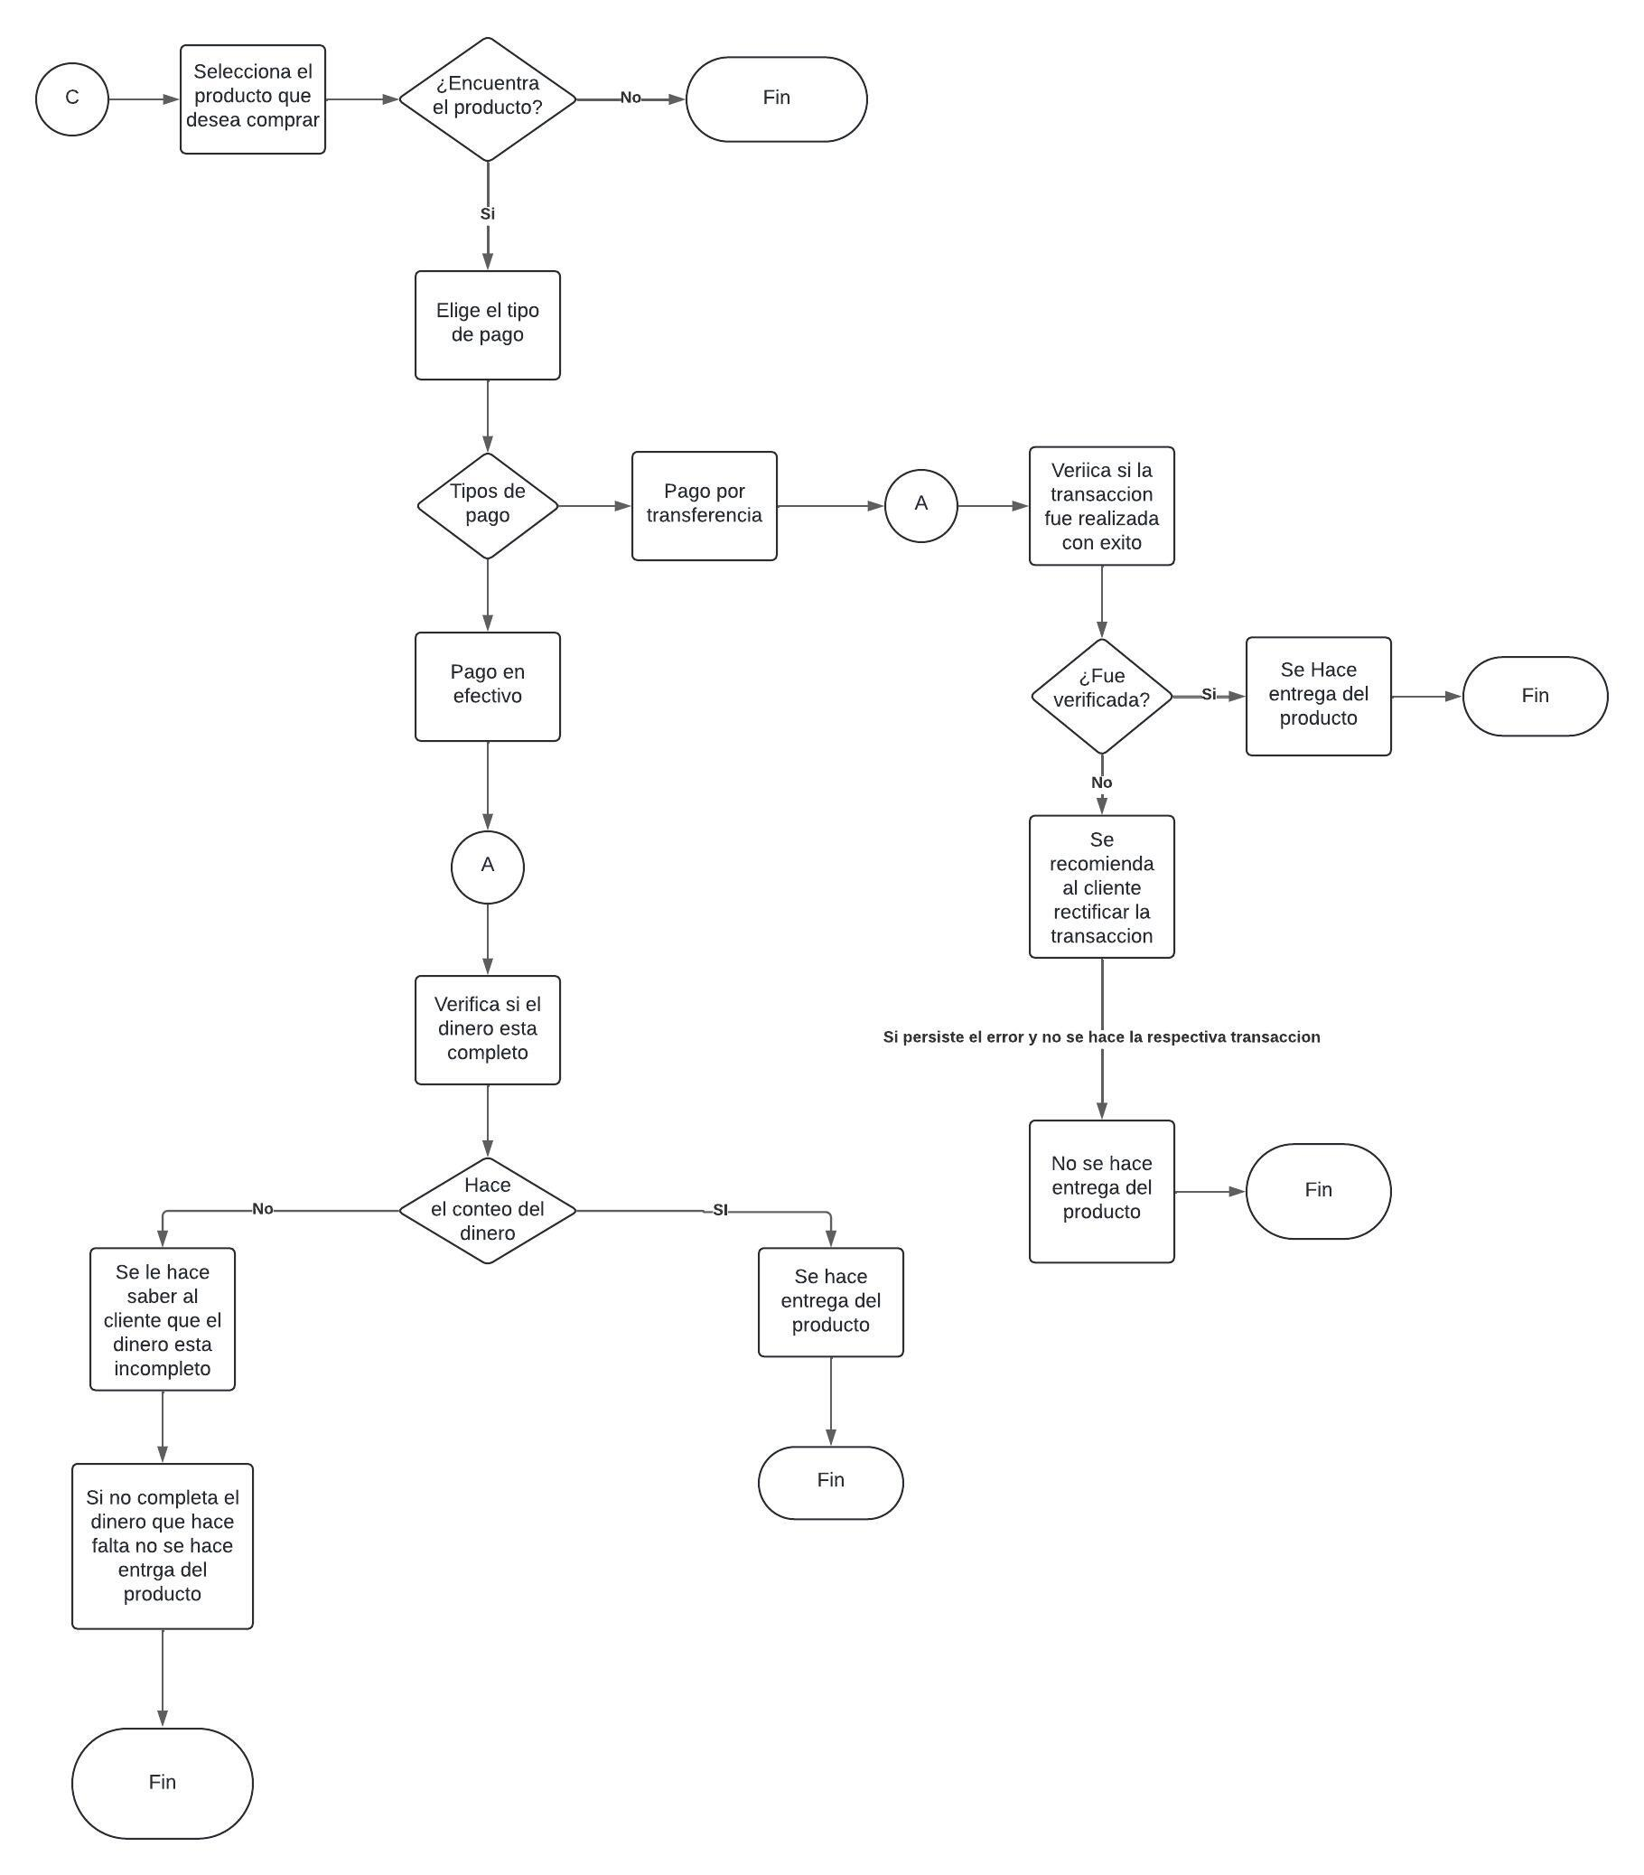

INVENTARIO ADMIN:

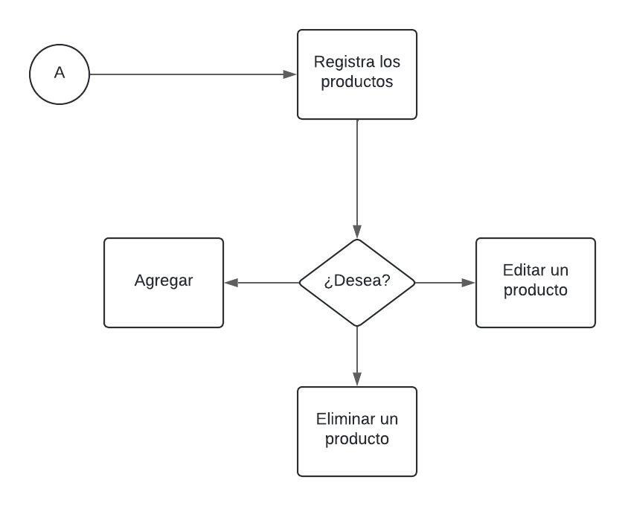

RESERVA DE TURNO:

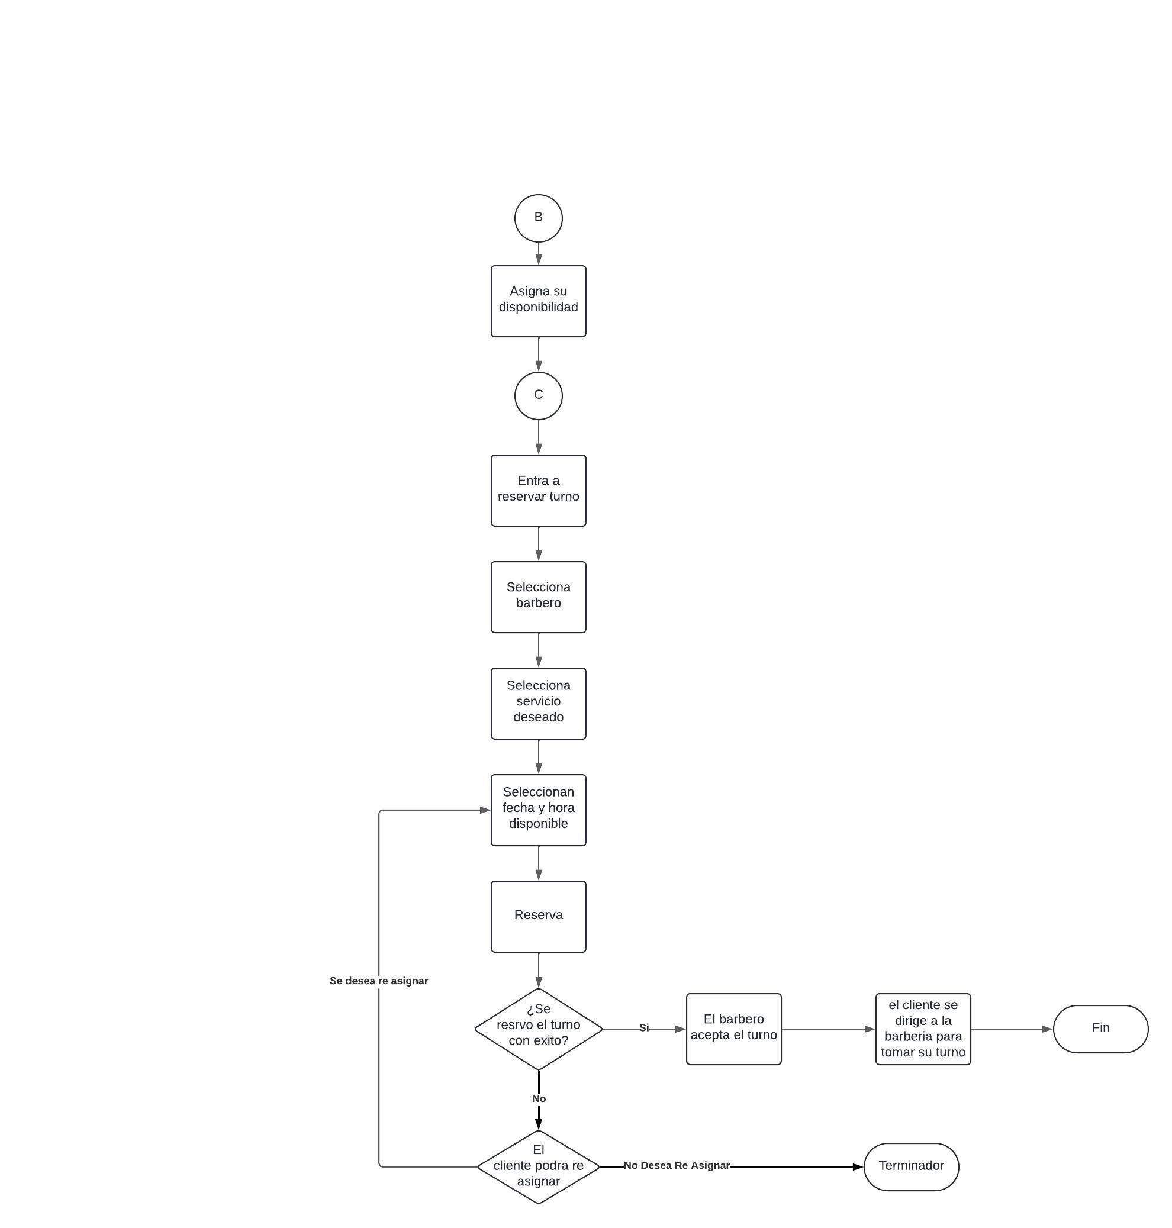

**2.3 Requerimiento de Activos**

* + - Equipos: 1 EQUIPO

✔ Memoria RAM: 4GB

✔ Procesador Intel® Celeron ® CPU J1800 @2.41GHz 2.41 GHz

✔ Almacenamiento: 500 gb

✔ Sistema Operativo: Windows 10

* + - 1 Mouse
    - 1 escritorios
    - 2 celulares
  1. **Requerimientos de Mano de Obra**
     + 6 meses de trabajo,

✔ Personal solicitado: 3 técnicos en programación de software

✔ Total, días laborados: 182 Días

✔ Pago por día**:**40.000

✔ Inversión para pago total (6 meses): 7’280.000

# ✔ ANALISIS DEL MERCADO

* 1. **Información general de la empresa y el entorno**
     + Nombre: **InnovaASC**
     + Logo: 
     + Eslogan: 
  2. **Análisis del sector / Investigación de mercado**

No es muy común ver a empresas manejar el inventario de manera virtual, y mucho menos la facturación virtual, esto puede ser debido a la falta de información sobre el manejo de este, o también por lo complicado que puede llegar a ser, es por lo que se busca con la implementación de este sistema, que la empresa puede adquirir los beneficios que otorga la virtualización.

* 1. **Segmentación del Mercado (Análisis del mercado objetivo)**

El objetivo al cual nos dirigimos es al consumo y tendencias, cuya finalidad es atender a nuestros clientes de todos los sectores y niveles socioeconómicos del mundo, somos conocedores de los gustos y exigencias de nuestros clientes por lo que nos preocupamos por brindar una buena atención y un producto de calidad que supera los existentes en el mercado competitivo

* 1. **Análisis de la Demanda**

Se realizó una encuesta a nueve personas sobre sus preferencias y su continuidad a la hora de tomar alcohol, estoy fueron los resultados

¿Cuáles fueron las ganancias el año pasado?

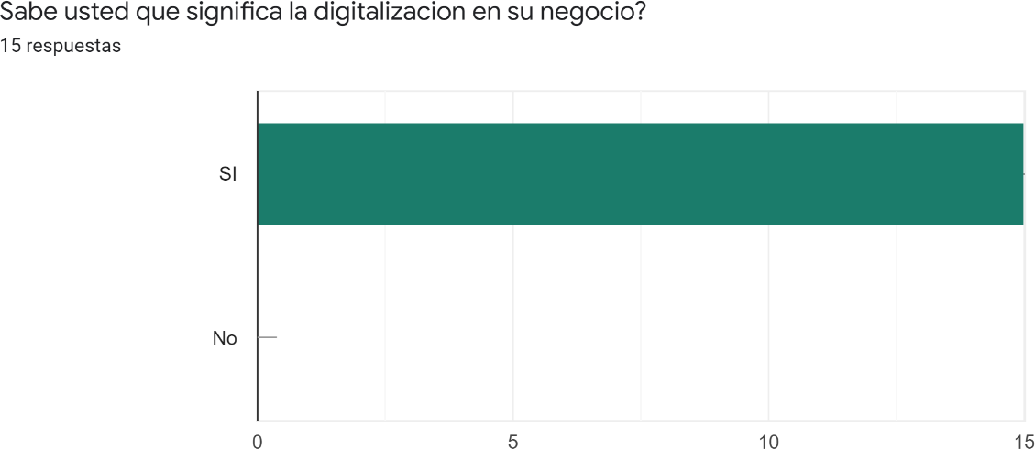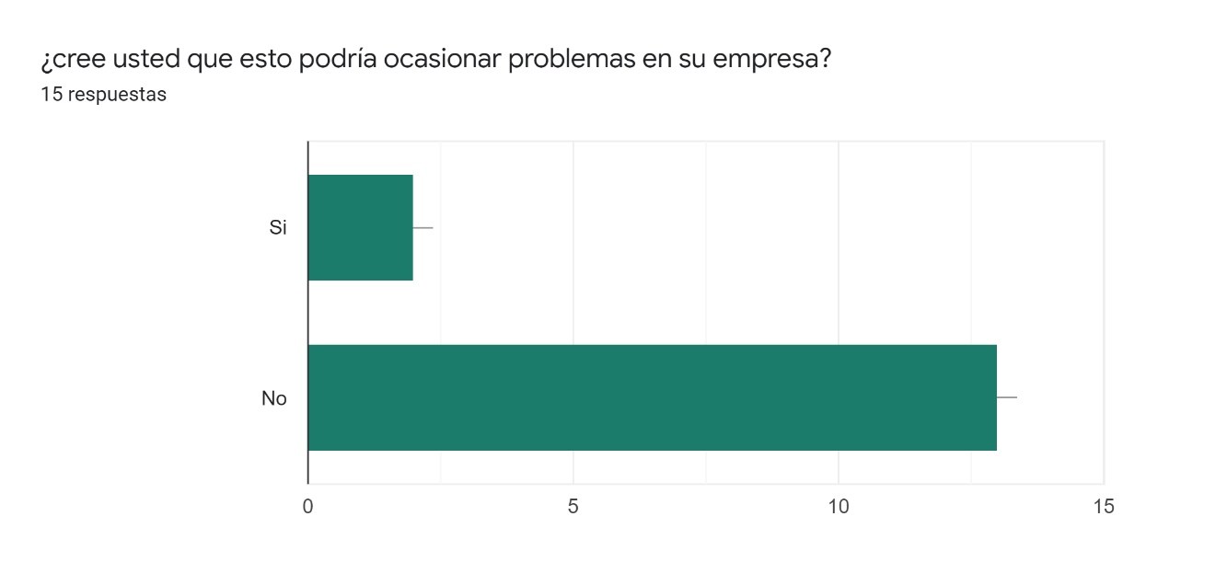

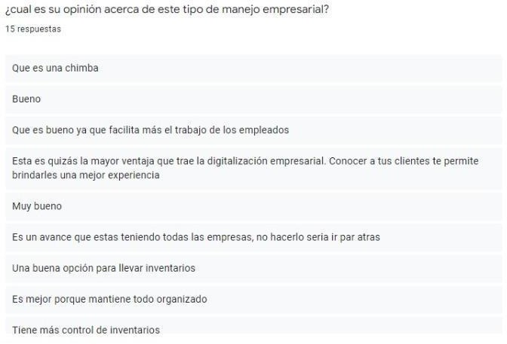

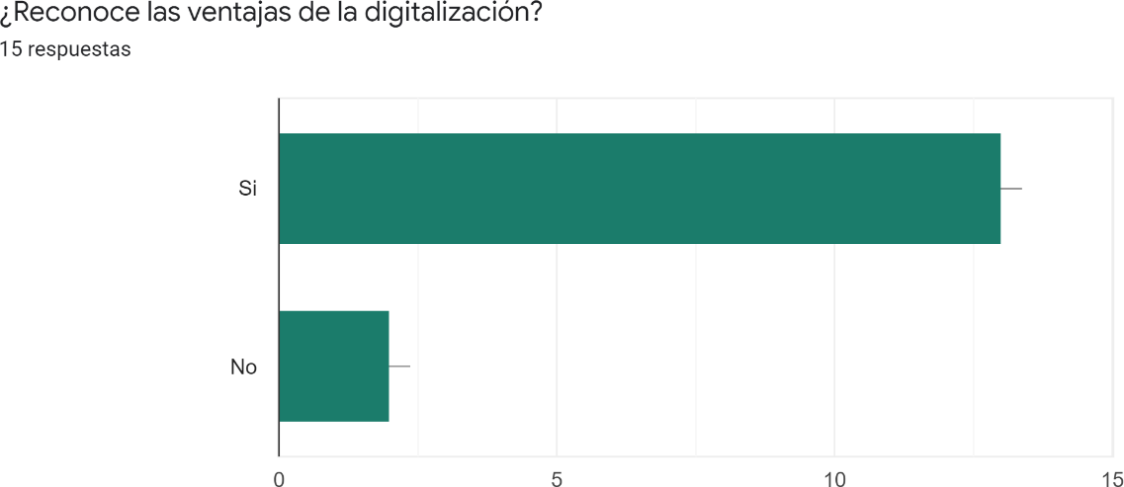

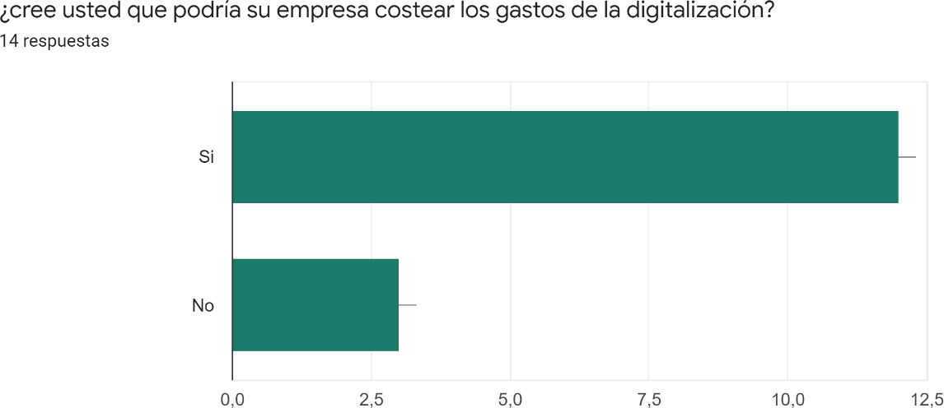

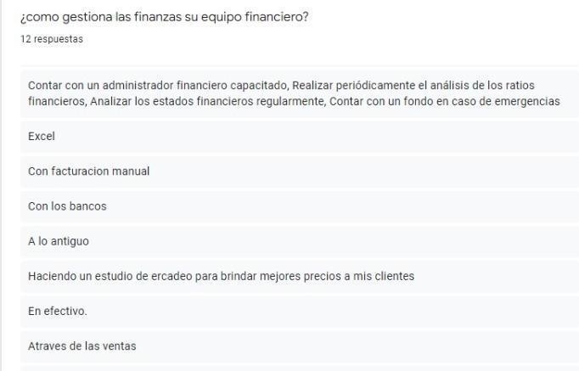

* 1. **Análisis de la Competencia**

El mercado actual impone nuevos desafíos a las industrias en cuanto a la satisfacción de las nuevas tendencias de consumo, debido a esto las industrias deben estar en constate innovación de su portafolio de productos ofrecidos.

* 1. **Análisis de Precios**

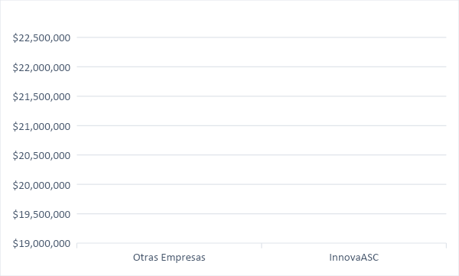

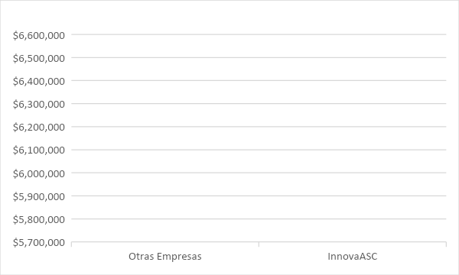

* 1. **Estrategias de mercadeo y ventas**

La estrategia de mercadeo y ventas para Distribuidora Edmar es manejar precios para clientes mayorista y precio al público.

* + - Crea un concepto **de** negocio que impacte. ...
    - Cuida la primera impresión que tengan con nuestra marca. ...
    - Enfócarnos en los detalles. ...
    - Permite al cliente probar tu producto. ...
    - Ofrece toda una experiencia **de** compra. ...
    - Haz **de** tu página web una experiencia real.

# ANALISIS ORGANIZACIONAL

* 1. **Planteamiento estratégico**
     1. **Visión:** Brindar a nuestros clientes calidad constante en la atención y el servicio para satisfacer sus necesidades y requerimientos, proporcionando una plataforma de calidad y en buen tiempo.
     2. **Misión:** Agrupar y almacenar todos los **datos** de la empresa en un único lugar. Facilitar **que** se compartan los **datos** entre los diferentes miembros de la empresa. Evitar la redundancia y mejorar la organización de la actividad.
     3. **Políticas y valores:**

✔ Respeto

✔ Integridad y honestidad

✔ Justicia.

✔ Responsabilidad.

✔ Transparencia.

✔ Lealtad.

✔ Dedicación y esfuerzo.

✔ PROFESIONALISMO.

* 1. **Organigrama**

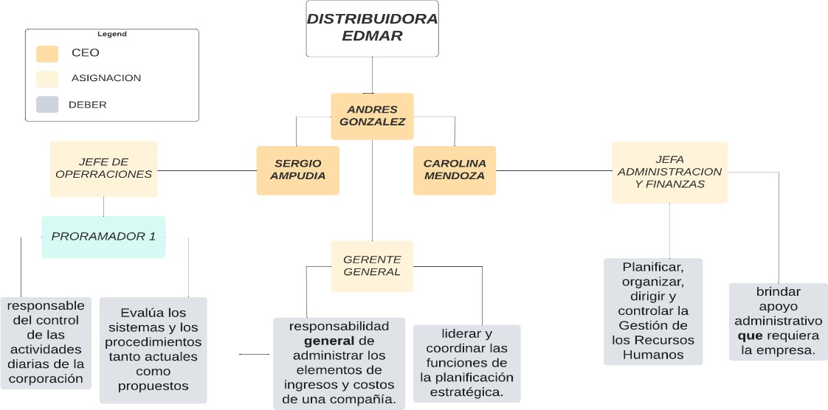

* 1. **Aspectos Jurídicos (Marco Normativo)**

✔ Tener el registro mercantil.

✔ Certificado de uso de suelo.

✔ Permiso de sanitario.

✔ Registro Único Tributario.

✔ Permiso de apertura por parte del cuerpo policial de la zona.

✔ Licencia para vender licores.

* 1. **Proceso de legalización**

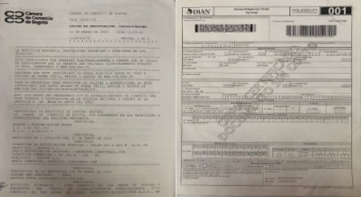

# ANÁLISIS FINANCIERO

* 1. **Gastos Preoperativos e Inversiones**

|  |  |
| --- | --- |
| **3 escritorios en L 3 cajones 2 Puertas Blanco** | $599.900 Unidad / $1.799.700 |
| **3 silla De Escritorio Ergonómica**  **Numa Ingo Brazos 3D -Gris** | $1.088.489 Unidad / $3.265.467 |
| **Imprevistos** | $2.000.000 |
| **Impresora Multifuncional HP 315 Ink Tank Negro** | $599.000 |
| **Tablero** | $100.000 |

* 1. **Definición de Gastos y Costos de Producción**

|  |  |
| --- | --- |
| **Host 2022** | $292,600 |

* 1. **Gastos Administrativos y de Ventas**

|  |  |
| --- | --- |
| **Agua** | $480.000 |
| **Luz** | $1.680.000 |
| **Internet** | $1.851.720 |
| **Arriendo oficina** | $12.000.000 |

|  |  |
| --- | --- |
| **Salario programador 1** | $12.000.000 |
| **Salario programador 2** | $12.000.000 |
| **Salario programador 3** | $12.000.000 |

* 1. **Capital de Trabajo**
  2. **Punto de Equilibrio y Flujo de Caja**

|  |  |
| --- | --- |
| **Empresas esperadas** | **Ganancias esperadas** |
| 40 | $6.000.000 x pagina mensuales |
| **Ganancia anual esperada:** | $200.000.000 |

# RESULTADOS E IMPACTOS ESPERADOS

Con la implementación de este aplicativo se beneficiará en varios aspectos la empresa, tanto a nivel económico como a nivel organizacional, que tendrán gran impacto agilizando lo procesos que anteriormente se realizaban de manera manual.

# CONCLUSIONES Y RECOMENDACIONES

Gracias a todo lo anterior, podemos interpretar que la digitalización de los procesos provee de beneficios en diferentes aspectos y también nos permite minimizar gastos de producción.

# BIBLIOGRAFÍA Y WEBGRAFÍA

[**https://www.dislicores.com/**](https://www.dislicores.com/)[**https://www.bizneo.com/blog/cronograma/**](https://www.bizneo.com/blog/cronograma/)

[**https://www.mercawise.com/estudios-de-mercado-en-mexico/encuesta-so**](https://www.mercawise.com/estudios-de-mercado-en-mexico/encuesta-sobre-consumo-de-alcohol-preferencias-y-creencias-del-consumidor)[**bre-consumo-de-alcohol-preferencias-y-creencias-del-consumidor**](https://www.mercawise.com/estudios-de-mercado-en-mexico/encuesta-sobre-consumo-de-alcohol-preferencias-y-creencias-del-consumidor)